Сто тринадцатый Синтез Изначально Вышестоящего Отца
(09) ИВДИВО-Синтез Изначально Вышестоящего Человека Изначально Вышестоящего Отца.
Синархический Синтез Изначально Вышестоящего Отца
Синтез Человека Изначально Вышестоящего Отца
Синтез Высших Всеизвечных Высших Частностей Изначально Вышестоящего Отца каждого
Синтез Несоизмеримого Изначально Вышестоящего Отца
Высший Мир Изначально Вышестоящего Отца.
Изначально Вышестоящий Отец
Изначально Вышестоящий Аватар Синтеза Изначально Вышестоящего Отца Кут Хуми Синтез Синтеза Изначально Вышестоящего Отца
Изначально Вышестоящий Дом Изначально Вышестоящего Отца
448. 64. ИВДИВО Отец-человек-субъекта Изначально Вышестоящего Отца
- Стяжание архетипов ИВДИВО:
- Рождением Свыше
- Новым рождением
- 8192 части ИВО восьми видов по 1024
- Стяжание тела Владыки ИВО Архетипов ИВДИВО
- Стяжание Космических: Сил, Магнитов, Столпов, ИВДИВО архетипов ИВДИВО
- Наделение Ядром Синтеза и Частью АС Кут Хуми Архетипа ИВДИВО
- Наделение Ядром Синтеза и Частью Изначально Вышестоящего Отца Архетипа ИВДИВО
- Трансляция всех имеющихся Подготовок, Компетенций, Полномочий, Реализаций каждого в Архетипы ИВДИВО
- Трансляция 5 ИВДИВО-зданий каждого в стяжённые Архетипы ИВДИВО
- Расширение ареала обитания человечества Землян
- Заселение Отец-Человек-Землянами архетипов ИВДИВО, итогами разработки пяти видов тел, взрастанием Суперсинтезом, Сверхсинтезом, Огнём, Духом, Светом и Энергией с фиксацией физического мира данной реализации физически каждым.
- Стяжание Ипостасных тел Мира ИВО, Трансвизорных тел реализованного мира, Синтезного мирового тела синтезного мира, Огненного мирового тела огненного мира, Синтезтел тонкого мира в архетипе ИВДИВО с репликационной развёрткой их каждым
- Стяжание Синтезирования и Творения Высшей Части ИВО каждого текущего Синтеза ИВО
- Восьмерица Внутренней Организации каждого
- Явление ИВА ИВО текущего Синтеза ИВО
- Стяжание Эволюции, Антропности, Реализаций и ИВДИВО-космичности ракурса синтеза ИВО
- ИВДИВО-разработка Человека, Компетентного, Полномочного и Высшего космического текущего синтеза ИВО
- ИВДИВО-развитие деятельности Человека, Компетентного, Полномочного и Высшего космического текущего синтеза ИВО
- Стяжание Станцы, Абсолюта, Пути, Эталона, Тезы, Стати и Синтеза степени реализации текущего Синтеза ИВО
- Стяжание Частей ИВО ракурса Эволюции, Антропности, Реализации, Космичности текущего синтеза ИВО
- Темы ракурса Синтеза ИВО.
- План Синтеза ИВО по теме текущего синтеза ИВО
- Пять книг пяти жизней и реализаций
- Лично-ориентированный синтез космоса Позиции Наблюдателя и Антропного принципа
- Наделение тридцатью двумя высшими метагалактическими жизненностями 8 вида Человека
- Наделение тридцатью двумя высшими метагалактическими компетенциями 8 вида Компетентного
- Наделение тридцатью двумя высшими метагалактическими полномочиями 8 вида Полномочного
- Наделение тридцатью двумя высшими метагалактическими реализациями 8 вида Космического
1017 архетип каждого космоса
Изначально Вышестоящий Человек Изначально Вышестоящего Отца Жизнь Изначально Вышестоящего Отца
Аттестационный Синтез Изначально Вышестоящего Отца
Синтез Человека Изначально Вышестоящего Отца
Синтез Высших Всеизвечных Высших Частностей Изначально Вышестоящего Отца каждого
Синтез Несоизмеримого Изначально Вышестоящего Отца
505. 57. тело Человека Изначально Вышестоящего Отца

1 день 1 часть

Краткое содержание

Синтез Человека ИВО
1-я задача — Компетенции.
Меняется Компетентная реализация на Иерархическую.
После введения Высшей реализации возник нонсенс. Нет компетентности. После перехода на Высшие части спотыкаемся на усвоении. Наработать компетентность.
Часть требует скорость внутреннего действия. За внутреннее действие отвечают Высшие части (ВЧ). Когда решаем задачу, повышаем скорость частей. Идёт разработка ВЧ.
В ночной подготовке проверяли команду 113-го Синтеза на иерархичность.
Вместо Компетентного вводим Иерархического. Вводятся иерархичности.
0:17:00. На что влияют компетентности. О 5 реализациях.
1-я реализация. Ты, как Человек, кто? Вид Человека из 64. Ты это стяжал, но пока не усвоишь, ты этим не стал. Вид Человека на что влияет? Что должно поменяться? Что переключает, например, из Октавного в Метагалактического человека? Синтезфизичность из действующего. Ответ — Монада.
Из одного вида Человека в другой переключает Монада. Если переключилась Монада, ты переключился из Метагалактического человека в Октавного. Монада переключилась и все части переключились.
0:28:00. О необходимости стяжания Абсолютов Космосов.
В момент перестройки Частей срабатывает Воскрешение.
0:30:00. Человеческая реализация. Вначале стать Человеком, а потом после применения стать Человеком, например, Октавного космоса.
Все 5 жизней концентрируются в Монаде. Ядро жизни из 5 реализаций.

О реализациях

0:34:00. Человеческая реализация. Будда Иерархии — пробуждение Огня жизни в материи.
У каждой Человеческой реализации 32 жизненности. 32 вида жизненности *64 вида человека = 2048. Чем выше жизненность, тем выше потенциал. Жизненности помогают выдержать следующие Посвящения. Каждый Синтез стяжаем жизненности.
Иерархическая реализация. Многие выскакивают из служения, потому что не готовы к более высокой иерархической реализации.
01:06:00. Полномочная реализация. Вначале должны дать Полномочия, а потом ты должен реализоваться ими.
19 мировых взаимодействий: 5 миров по телам; 6 миров; 8 миров ИВДИВО.
Вначале тип Полномочного. Тело Полномочного — какие Полномочия вам дали.
В пятой расе не хватало тенденции полномочий.
Три реализации, одновременно действующих: Человеческая, Иерархическая, Полномочная.

Синтезная реализация. 32 Синтез реализации.
Должностно Полномочный.
В теле человека Огонь в первую очередь усваивают кости человека, потом мышцы, сухожилия и дальше все системы. Сколько степеней у Должностно Полномочного — 256. Степень реализации из 256.
Монада — самая ценное наше достижение. Очень важная часть.

01:55:00. — 02:28:00. Практика 1. Первостяжание. Стяжание реализаций. Иерархическая реализация.

У нас сейчас вход в 5 Жизней. Ядерная реализация — это Человек. Части — это человек, Ядерная реализация.
Кут Хуми. К любому Синтезу подготовка. Эти процессы курирует Кут Хуми.
Общаться с людьми можно, тянуть на себе нельзя. Как я живу 5-ю жизнями это Кут Хуми.

Цельная жизнь. Суперсинтез. Итоговая самостоятельная реализация. Какой жизнью ты живёшь из 5? Цельная жизнь синтеза всех 5 реализаций.

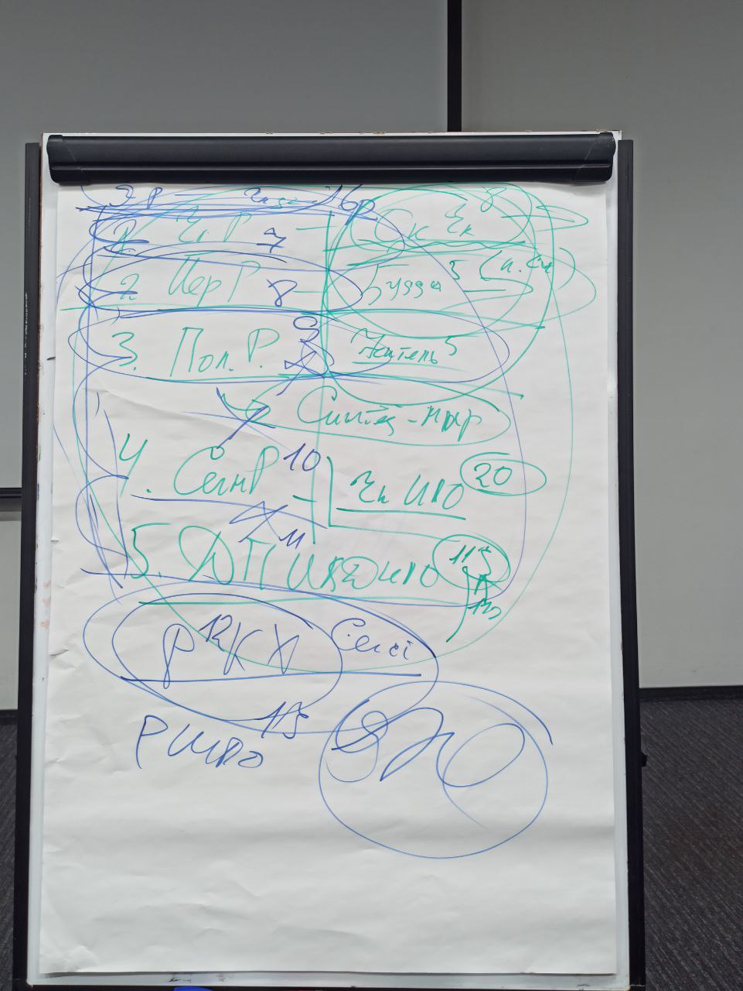
Рисунок 1.

02:42:00. В проекте Раса стяжание 64 видов материи. Это можно не делать всем. Это для проекта Раса. В Распоряжении сказано, что стяжать в первую очередь.
Раса предложила стяжать 64 тела в рамках ИВДИВО-полиса Изначально Вышестоящего Отца. Пояснения по стяжаниям проекта Раса.
Проект Империя — к Византию. В России взяли идею Империи!
02:52:00. Какой материей стоим в ИВДИВО-полисе Отца? Перед Отцом я стою цельным телом.
О погружениях. Каким телом стоим в погружениях. Тонкое тело — это чучело.
Проект Раса стимулирует виды материи. ВС дал разрешение на эти стяжания, но они не обязательны для всех ДП.
03:03:00. Архетип по реальностям стяжать нельзя, по архетипам нельзя, а по космосам можно. Стяжание тел по видам материи будет давить на развитие Расы.
О Школе ЭП. Сдача ЭП зарплата, пенсия и здания по космосам.
03:10:00. В ИВДИВО-полисе Отца действуют 64 вида материи.

03:13:00. Монада. Это сфера, в основании ядро. 5 жизней. 6 — это цельное. Задача Монады собрать из частей всё, что они накопили. Монада — 8192 сферы.
Первая подраса — 64 части. Все люди вошли в первую подрасу.
Рекомендация к Новогодним стяжаниям. Стяжаем 1024 части. Заряд частей — подарок Деда Мороза.
Монада горит на 512 огней. 512 Пламён от Аватаров.
Распоряжение 2. 512 Пламён и Высших Пламён. Высшие Пламена от Отца. Все Пламена разные. В этих Пламенах Образ Отца. Образ Отца — это действующая телесность Монады.
Иерархия — Владомир. Ядерная реализация — 6 раса. Иерархия — 8. В центре Монады Полномочное тело.
От 13 до 6 — классика реализации. Монада отражает наши Полномочия. Образ Отца по Полномочиям. 8192 слоя Зерцала. В Монаде все 4 состояния. Монада всегда эволюционна. В образе Монады всегда 16 эволюций: от Человека до Отца. У каждого пламени есть ядро.
Самое большое пахание Монады на Синтезе.
Классика Монады. Монада — творчество Отца.

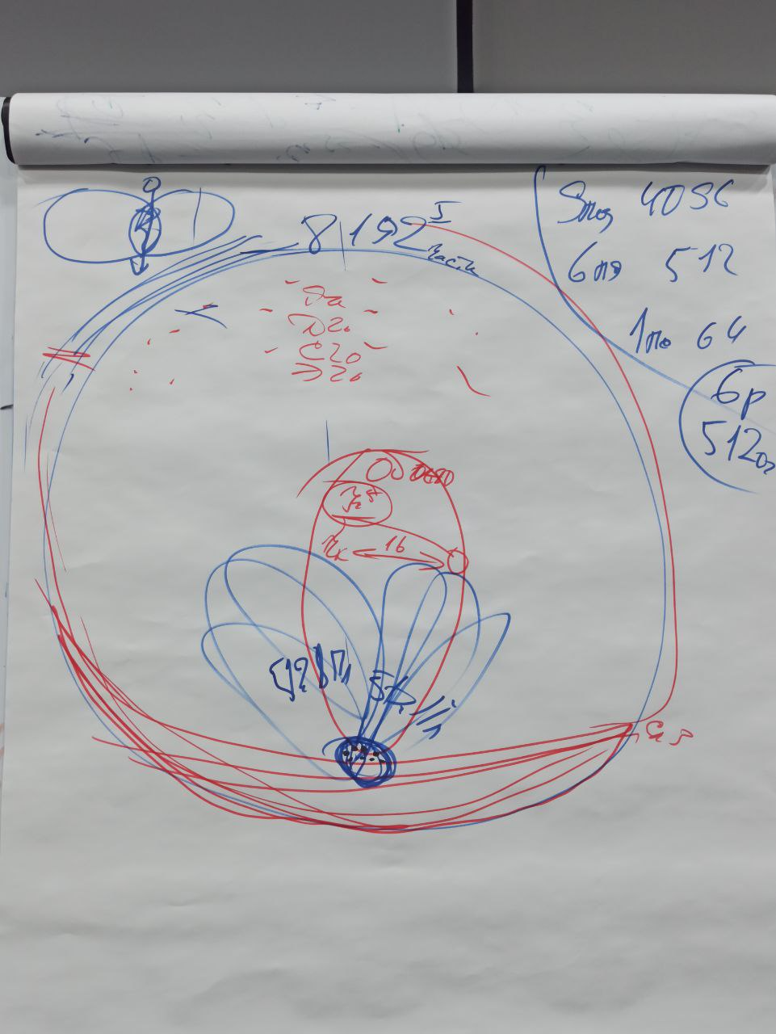
Рисунок 2.

03:57 :00. — 04:26:00. Практика 2. Первостяжание. Итоговая Монада 8 курсов. Цельная жизнь синтеза 5 реализаций.

1 день 2 часть

Для Посвящённых Владык Синтеза. Перед сдачей экзаменов на Владыку Синтеза обязательное прохождение 8 погружений.
О реальностях и подреальностях. По стандарту Синтеза любая реальность отражает архетип. Архетипические реальности — 1 млн.
Человек живёт реальностями. Новенькие говорят о том, что подреальности и прареальности для них понятно.
0:12:00. — 0 :31:00. Практика 3. Первостяжание. Стяжание 35 космоса. Абсолюта 35 космоса.
При стяжании архетипов по космосам наши здания транслируются.
О стяжании зданий по архетипам. Пока 5 зданий миров. Постепенно кол-во зданий и миров будет 7. Пока стяжать 7 невозможно. Это некачественно.
По мирам ИВДИВО зданий нет. Здания по архетипам — это ИВДИВО. В ИВДИВО должны быть здания, но стяжать пока не можем.
Физика тяжело ходит по космосам.
Постепенно по Плану Отца развиваем Синтез. Раз в неделю стяжаем 7 зданий.

0:39:00. Перешли в Космический вид материи. О Космической материи. Если не настяжался и не натренировался в реальностной материи, в космической материи сложно.
У нас 5 зданий по реальностям. Стяжали здания по синтез-реальностям, части по архетипам и вид Человека в космосе.
Ускориться — впечатать в космическую материю архетипические части. Стяжали архетипические части 35-го космоса.
Через неделю на Проф. Синтезе впечатаем Космические части. Пока не впечатаем части, нас там нет.
0:49:00. Что значит впечатать. О слепках ИВДИВО каждого. Если нет слепков, условия не создаются. Пока каждый вид части не будет впечатан. Космос укутывает тебя — слепок. Слепок — это идеальный вы в космосе. Космос эти слепки начинает материализовывать. Слепки — наши космические тела.
Только пройдя 64 Космоса мы станем адекватными.
Каждый космос начинает действовать частностью.

01:01:00. — 01:18:00. Практика 4. Первостяжание. Восхождение и впечатывание в космическую материю. Слепки.

Через нас космос будет смотреть на человечество. Обратить внимание на развитие архетипических частей. ИВДИВО выше космоса. Эта практика, как первый выход Леонова в космос.

2 день 1 часть

Ночная подготовка

0.00 Была монадическая подготовка. В предыдущих эпохах Монада была тайным знаком. Если были высшие посвящения, то знания о Монады были доступны.
Школы ведут к разработке частей в теле человека. Школа фиолетового пламени – к разработке части Пламя. Христианство – развитие части Души. Иудаизм – развитие части Разума.
Монада управляет развитием частей.
0.16 Берите книги Синтеза и начинаете понимать всё.
Монада в 5-й расе отвечала за развитие частей, систем, аппаратов.
0.23 Если нет чаши, не можем действовать частностями. Действие частностями начинается в Чаше сердечной мыслью.
Восемь Чаш: Мышления, Виртуозность (сердечная мысль виртуозности), Интуиция, Диалектика и.т.д., во всех Чашах, синтезом сердечных мыслей, идёт разработка частностей.
Если чаши работают, можешь просчитать ситуации в своей жизни.
0.42 Новая стяженная Монада в ночной учебе грустила – нечем заняться.
Горизонт Монада – жизнь. Чтобы Монада не скучала, надо увидеть, чем живут части, в чём жизнь каждого мира, в чём жизнь окружающего мира каждого из нас (пример семейной жизни, видеть, как действовать частями).
0.55 Переключить Монаду на жизнь частями, Монада тогда будет жить полной жизнью.
Если Монаде скучно, нет радости, нет преодоления – Монада может принять решение (выйдет к Отцу, пожалуется) уйти из тела, и… в следующее воплощение.
1.04 Рекомендация. В ноябре-декабре спланировать, что-нибудь странное, необычное. Удивить Монаду, устроить бодрячок, сделать то, что никогда не делал.
1.17 Монаду грустит – грустит внутренний мир – не активна Синархия в вас.
1.18 Синархический синтез, понимание жизни частей, систем, миров, тел: 5-и мировых тел; тело по ДП; тело, стяженное в 35-м Космосе.
1.20 Рекомендация. Чем живет каждое из 7-и тел в 7-и мирах.
Монада будет счастлива от жизни этих тел. Курировать работу будут Отец Аватар и ИВАС Юзеф.
1:26:00. — 2:07:00. Практика 5. Первостяжание. Стяжание Синархического Синтеза ИВО
2.08 Физический мир – одна жизнь – первый вид материи.
Отец-Аватар в практике, расширил жизнь каждого из нас из двух жизней (физической и тонкой), на восемь жизней восьми миров. Маленькая жизненная революция – 8 жизней, Отец расширил потенциал жизни на восемь раз. При стяжании жизни восьми миров, стяжали 8 потоков восьми миров.
Отец дал Жизнь Человеческой реализации, теперь она опирается на 8 жизней 8 миров.
2 мира – миры реальностной жизни;
4 мира – миры архетипической жизни;
8 миров – миры космической жизни.
16 видов жизней:
1-8 – жизнь 8 миров;
9 – жизнь каждого – центровка;
10 -15 – 5 видов жизней ДП;
16 – Вечный Синтез Жизни.
Будем развивать потенциал жизни в восьми мирах.
Задача: расширит жизнь Должностно Полномочного на восемь миров.
По результату практики – получили революцию жизни.
Живем центровкой – 14-ю видами жизней (овладеваем) и стремимся к Вечной жизни (16-й).
Планета Земля будет жить жизнью восьми миров.

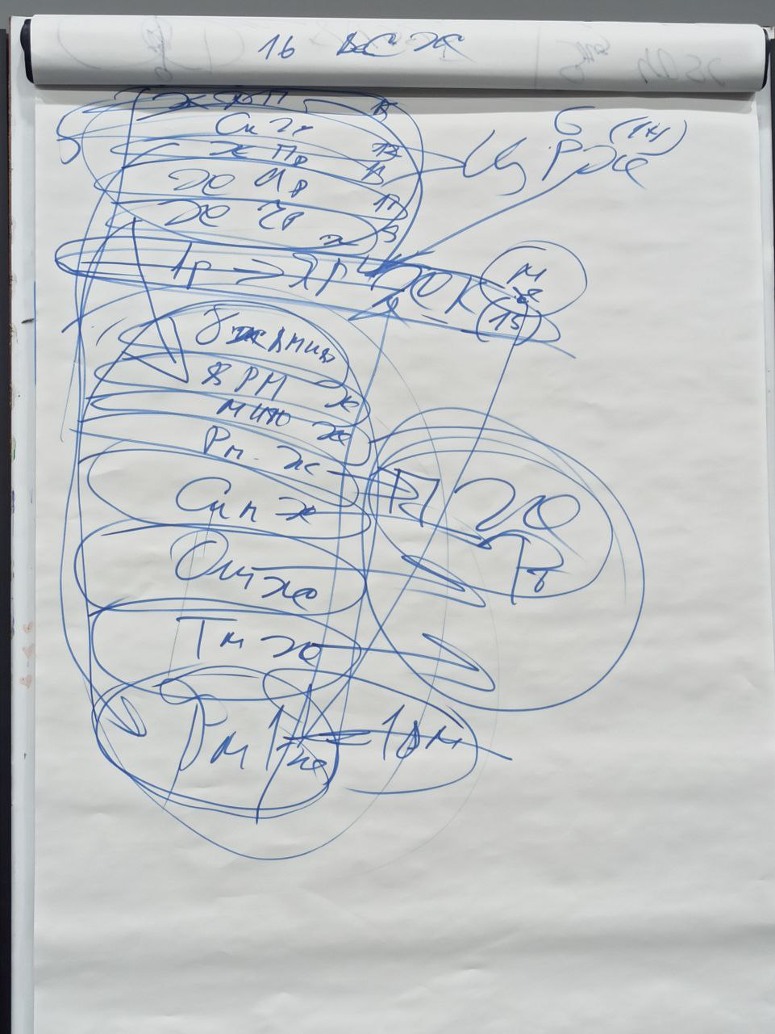-
Рисунок 3.

2.59 Со всех 8-и миров в физическое тело пойдут потоки: световещества, духовещества, огневещества, сверхвещества, супервещества …
3.02 Биология физического тела будет меняться, будем замечать тела разных миров.
3.06 Будем стяжать Вечный Синтез Жизни ракурсом 16-и жизней в тело Вечного Синтеза.
Настоящий Синтез Жизни, когда мы просто говорим о жизни.
3:13:00. — 3:40:00. Практика 6. Первостяжание. Стяжание Вечной Синтез Жизни ракурсом 16-и жизней в тело Вечного Синтеза.
Пояснение к практике.
Тело Вечное Синтеза Жизни – это наша 1017 часть Высшее тело Человека ИВО

2 день 2 часть

У нас новое состояние жизни, а привычки из старого. На перерыве был вопрос: а можно пострадать? Мы не счастливцы, мы страдальцы. В подсознании: не бьёт — значит не любит.
Страдания остались у Посвящённого. Один страдает — 15 счастливы.
«Зачем страдать?» — Монада новая.
Нам вчера упорядочили части. У нас новая Монада. «Всё хорошо — страданий нет». Привязываться к страданиям — признак идиотизма. Нам надо преодолевать привычки.

0:08:50. Стяжали жизни, куда они поместились? Педагогический приём — усвоение вчерашнего. У нас 16 Монад: 8 Высших и 8. Сегодня дали 16 жизней. Монаду интересует Жизнь. Всё о жизни это Монада. 16 жизней в 16 Монад.
1 Жизнь — реальностная.
2 — Высшая реальностная.
5 — Реализованного
6 — Мира ИВО. И т.д.
9 — Ядерная реализация. Человеческая. Жизнь каждого. Монада реализованных частей. И т.д.

0:20:00.16 жизней не виртуальное стяжание. Из фантастики переходит в реальную жизнь. Человечество живёт 512 частями в максимуме. Душу творили 1000 лет.
100 лет на одну часть. Что выгодно млн лет страданий или 1000 лет восхождений? За нас взялся Папа и космос. Ты выбираешь скорость. Где-то получается ускорить, где-то нет. Это теперь в каждом из вас.
8 видов частей по 512 = 40 млн лет.
Мы притягиваем людей, но иногда они уходят. ВС видел на некоторых, что их выгнал Кут Хуми. Собрать-то мы можем, но все ли готовы остаться? Кто остаётся, готов ли служить?
Хотя бы переподготовились. Ждите их в следующих воплощениях. Ситуация — званых много, дойдут единицы. Маме не хватает работников.
0:32:00. Это чистый отбор. Некоторые начали серьёзно относиться к служению. Монада интересуется, кем вы будете в следующем воплощении. Спросите у Монады. Начинается с 3 лет жизни. 16-я Монада видит на 16-ю жизнь. Каждая Монада смотрит чуть дальше — на следующую жизнь.
Сходить в Монаду и спросить, какая будет следующая жизнь. Стяжали 16 Вечных Синтезов жизни. Наши Монады видят, как будет жить человечество.
Папа сказал о 300 тысячах Должностно Полномочных.

0:43:00. — 01:02:00. Практика 7. Стяжание Человек-Землян 29-го Космоса и стяжание тел 35-го космоса.
Слышать жизнь в 8 мирах.

01:03:00. — 01:29:00. Практика 8. Первостяжание. Стяжание Высшей Монады. Высшие части 57-го горизонта.

01:30:00. Тема Несоизмеримое Изначально Вышестоящего Отца.
Включается несоизмеримость и дело получается. Начинаем планировать, включается ИВДИВО-разработка от качеств до компетенций. Отдавать ситуацию на несоизмеримость.
Пример с Владычицей Синтеза. О несоизмеримости.
Мы несоизмеримо не знаем, где наше несоизмеримое, а где соседей за стенкой. В любом действии идёт несоизмеримость. Можно упасть, не преодолеть. «Опустошись и Отец тебя заполнит».
Всё, что мы делаем, несоизмеримо. Это надо запомнить.
Не делай добра и не получишь зла — несоизмеримость.
Занимаясь Монадой, помни — не соизмеряй. Делай то, что дано и будь, что будет. Делаешь своими накоплениями. Это твоё несоизмеримое.
Любая жизнь, любое наше действие несоизмеримо.

01:46:00. — 01:57:00. Практика 9. Итоговая.

Составила: Ванчинова Вероника, Маркелова Галина
Сдано Кут Хуми. 16.11.2025

